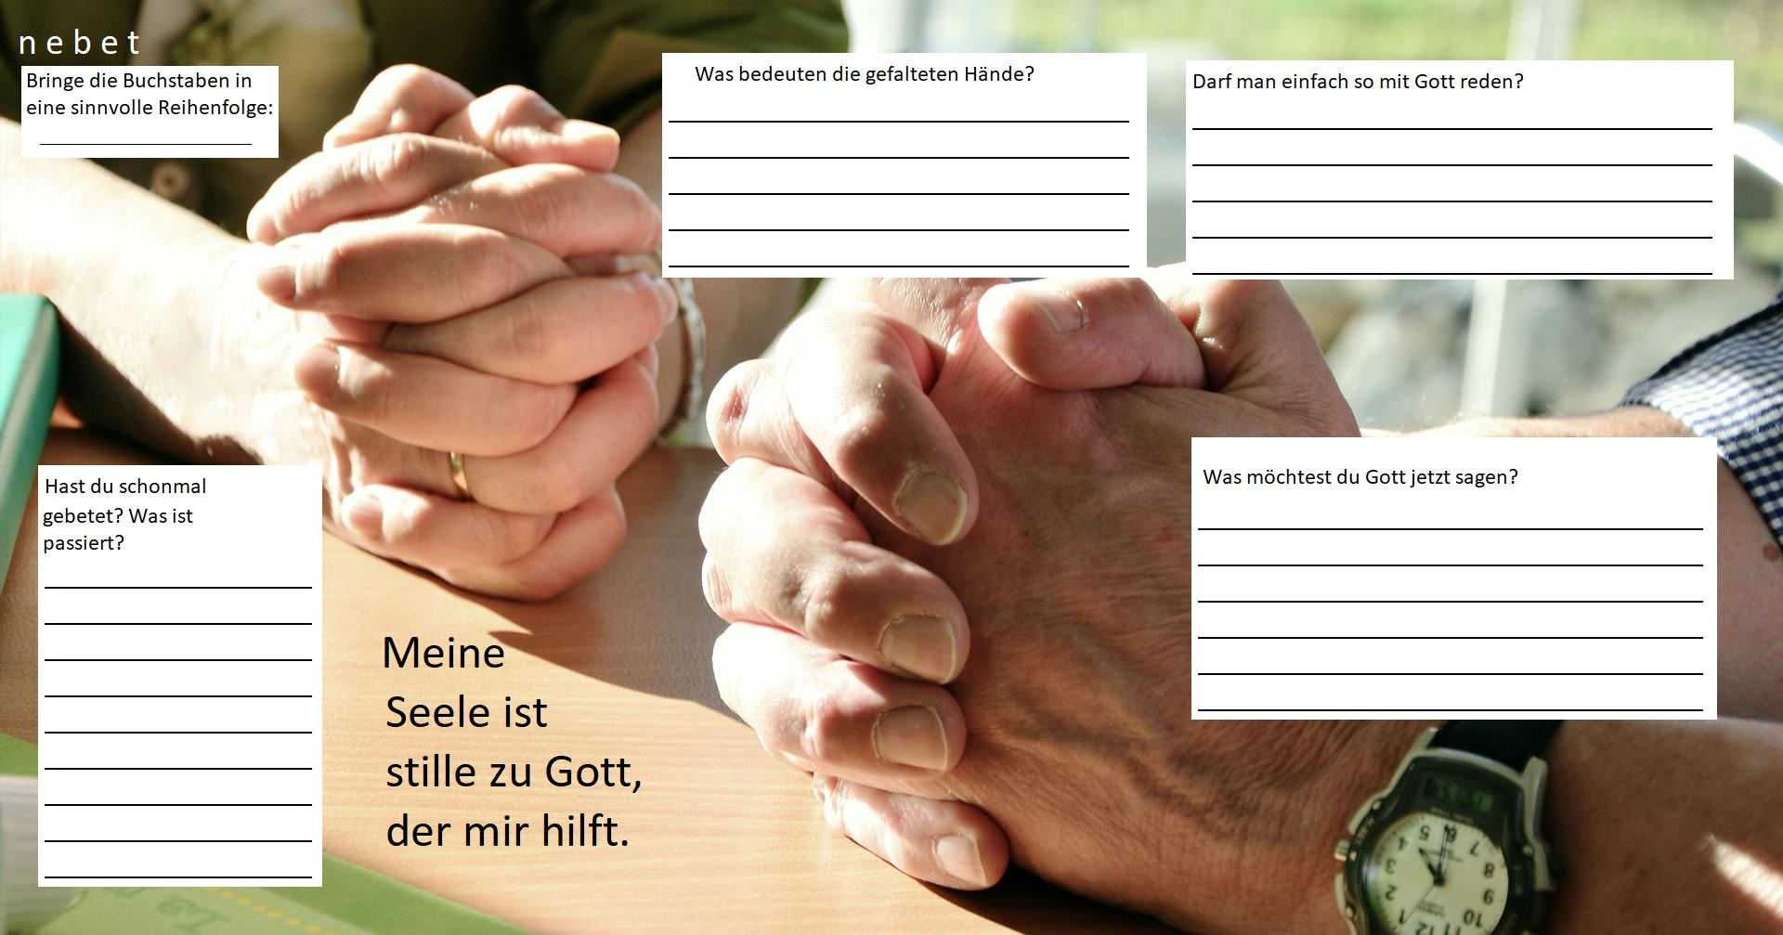
Welche Erfahrungen hast du mit dem Gebet?

